***Різдвяна вистава***

***«До бабусі на Святий вечір»***

***Мета:*** ознайомити дітей з багатовіковою традицією українського народу – святкуванням Різдвяних свят, особливе місце серед яких належить Святому вечорові, коли збирається вся родина і з появою на небі зорі (час народження Христа) починається Свята вечеря; розширювати духовний світ дітей; виховувати любов і шанобливе ставлення до роду, родини, найрідніших людей на землі – батька і матері.

***Дійові особи:***

***Господар (дідусь).***

***Господиня (бабуся).***

***Онуки (Оля, Івасик, Марічка).***

***Син і його сім'я.***

***Дочка і її сім'я.***

***Сім'я сусідів.***

***Вертеп (Ангел і 4 пастушки).***

*У хаті порається господиня, господар, бігають онуки, готуються до Різдвяного Свят-вечора. Господиня ставить на стіл свічечку, по кутах стола – часник.*

* Бабусю, а часник навіщо?
* А це, діти, щоб зло тікало, а добро в хаті сідало.

*(До господаря)*

* Іване, так швидко час минає, скоро діти, гості прийдуть, а в нас не все готове.

**Господар:** Не журись, Маріє, худобу вже обійшли, принесу зараз «дідуха» до хати, накриємо на стіл, і вся робота!

**Онук:**  Я з вами, дідусю. *(Виходять).*

**Господиня:** Ставлю калач, зверху – булочка*(душі предків помянути).* А тепер кутю і узвар несіть, мої онучата.

**Діти:** Іде кутя, кутя на покуття.

А узвар на базар, кво-кво-кво. (2р.)

**Господиня:** Діти, почекайте, дід ось «дідуха» принесе, тоді вже ваше право квокати, мекати, нехай нам усе ведеться у Новому році.

*Господар і онук приносять солому, розтрушують її по долівці, а сніпок ставлять на покуття.*

**Господар:** Дуже гарний наш «дідух»,

Солом’яний в нього дух,

Зерно виті колоски,

Золота солома;

Втавай, пане, на покутті,

Сторожуй нам дому!

**Господиня:**

Дай, Боже, діти, без діла не сидіти,

Росою вмиватись, сонцю усміхатись.

Зароди, Боже, жито, пшеницю

В полі – ядром, а в дворі – добром,

Дай, Боже, нового врожаю дочекати,

Впору зібрати, і толк з нього мати.

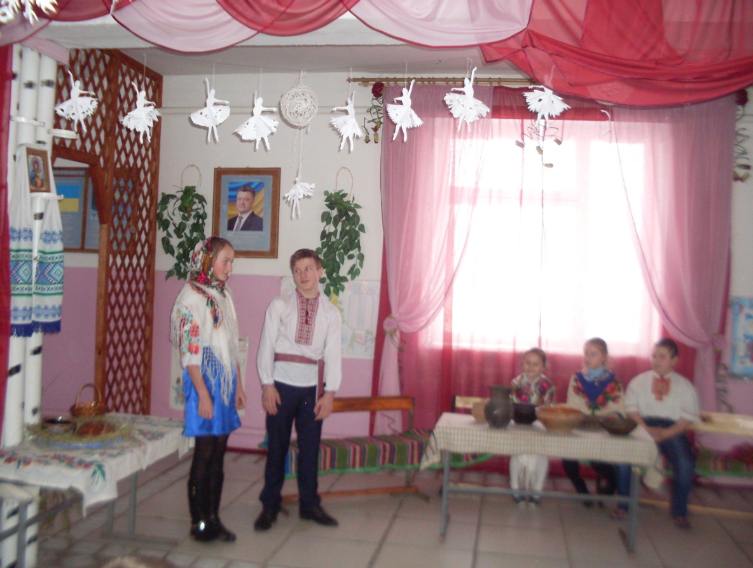

**Діти** *(стрибаючи в соломі):* ме-ме-ме, кво-кво-кво, га-га-га, хрю-хрю-хрю…

**Господар:** Тихіше, діти, гості вже йдуть.

*Родина збирається на вечерю. Заходять син і дочка зі своїми сім'ями. З порога колядують.*

*Діти й онуки підходять до батьків, кланяються.*

**Син:** Тату, мамо! Віншуємо вас цим Христом, Рождеством, щастям, здоров’ям, щоб ці свята спровадити, нових дочекати.

**Дочка:** Дай вам, Боже, два стоги гречки!

**Онуки:** На пиріжечки!

**Син:** Дай вам, Боже, один стіг пшениці!

**Онуки:** На паляниці!

**Дочка:** Аби вам родило жито, пшениця, всяка пашниця.

**Син:** Гречка – по землю.

**Дочка:** Льон – по коліна!

**Онуки:** Аби вас, дідусю, і вас, бабусю, голова не боліла!

**Всі разом:** Добривечір! З Рождеством Христовим!

**Господар:** Ой, спасибі, діточки мої, спасибі.

**Господиня:** Порадували нас діти, всі зібралися на Святу вечерю, батьків вшанували. Дай вам, Боже, всім здоров’ячка, живіть у мирі, спокої та достатку, онучат ростіть, собі у поміч, а нам на – втіху. Роздягайтеся, призволяйтеся, всі до рідного гнізда злетілися.

**Господар:** Просимо до столу! 12 страв скуштуйте на честь 12 апостолів, просимо всіх до столу! І тих, хто в дорозі, і хто на порозі – просимо до столу! І тих, хто тепер у морі, чи на солдатському посту – просимо до столу! Одиноких, кволих, сиріток маленьких – просимо до столу! Пращурів наших добрих і славних – просимо до столу!

*Всі сідають за стіл і хтось з родини із родини звертається до дітей:*

* Діти, а чи не хочете в дідуся і бабусі колядку заробити? Заколядуйте!

*Діти стають всі докупи і співають.*

*Бабуся несе в фартусі гостинці, обдаровує дітей, а за дверима чути дзвіночок.*

**Діти:** Ой, що це? Що це? Бабусю, дідусю, хто так гарно дзвонить?

**Господар:** О-о! То пан іде, Коляду несе. Короб вівса, а зверху – ковбаса!

**Господиня:** Це наші сусіди, діти. Дуже добрі люди, з ними скрізь добре, і в полі, і за столом.

*Входить сім'я сусідів і, ставши біля порога, колядують.*

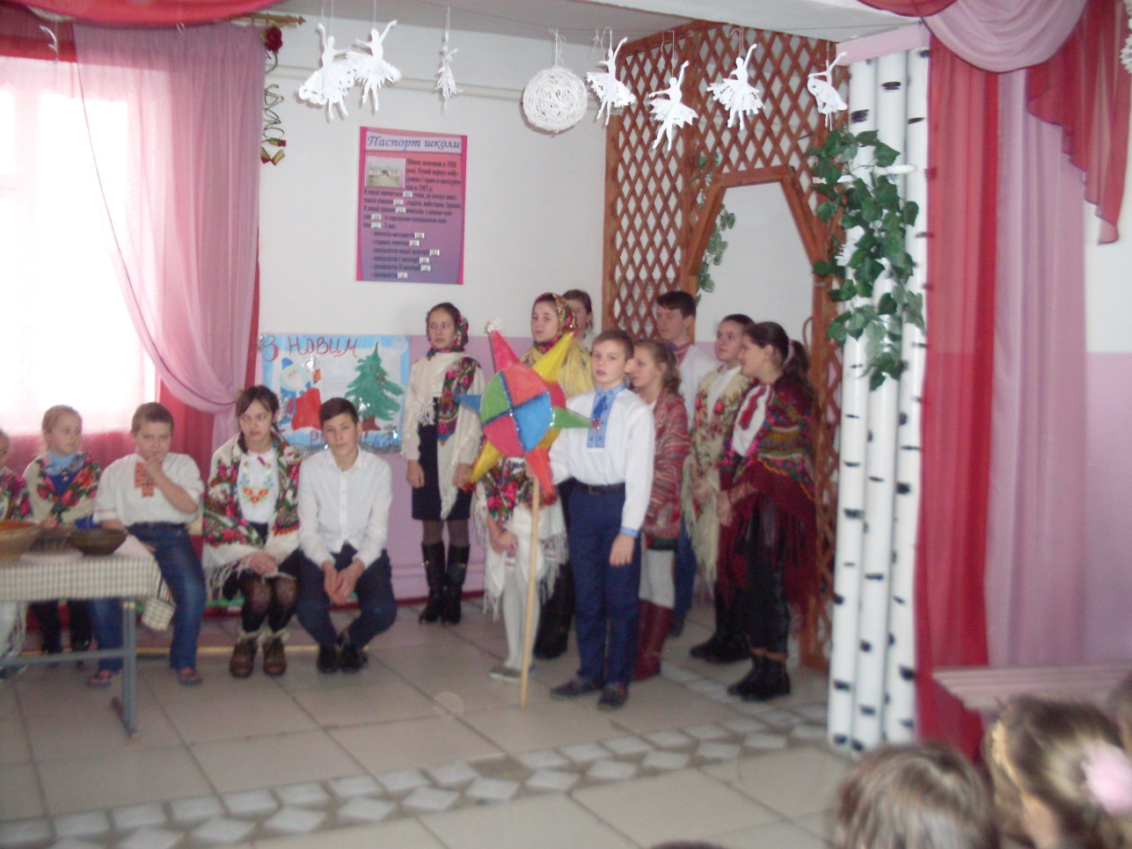

**Сусід:** Дай, Боже, Христе, ключі небесні!

Щастя! Здоров'я! Прибутки чесні!

На кожнім броді і на переводі

Хай при вас буде Бог в дорозі!

Христос народився!

**Всі:** Славімо його!

**Сусід:** З Різдвом Христовим та Новим роком!

**Сусідка:** Міцного здоров'я, багато щастя!

**Діти разом:** Чистої води з криниці!

В полі ярої пшениці!

Хліба-солі на столі!

І погоди на душі!

**Вся сім'я сусідів:** Христос народився!

**Господарі:** Славімо його!

*Господиня виносить у фартусі гостинці дітям.*

**Господар:** Будьте нашими дорогими гостями. Просимо до столу.

**Сусіди:** Ні-ні, спасибі, ще не час, бо треба інших сусідів повіншувати, вулиця велика.

**Господар:** То давайте ще хоч одну колядку разом заспіваємо. Ну ж бо, діти, всі разом! Якої?

*Господиня починає коляду.*

*По закінченні пісні заходять чотири пастушки і ангел, дзвонять у дзвіночок і колядують.*

**Ангел:** Мир і спокій тому дому,

Тут не буде місця злому!

**1 пастушок:**

Слава Богу, добрі люди.

Хай добро все з вами буде!

**2 пастушок:**

Добрі маємо новини

Для дорослого й дитини!

**3 пастушок:**

Весь світ нині звеселився,

Бо Син Божий народився.

**4 пастушок:**

В Вифлиємі між будинків,

Ми ходили оглядати…

**Ангел:** А чи можу запитати.

Хто ви є? Прошу сказати.

**1 пастушок:**

Ми маленькі пастушки,

Що пасемо овечки.

**Ангел:** А звідки? З якого роду?

**2 пастушок:** З українського народу.

**Ангел:** Красний є, як Божий рай,

Український рідний край.

А хто вам сказав новину

Про віфлеємську Дитину?

**3 пастушок:**

Як ангели заспівали,

Ми всі зараз про те знали.

**4 пастушок:**

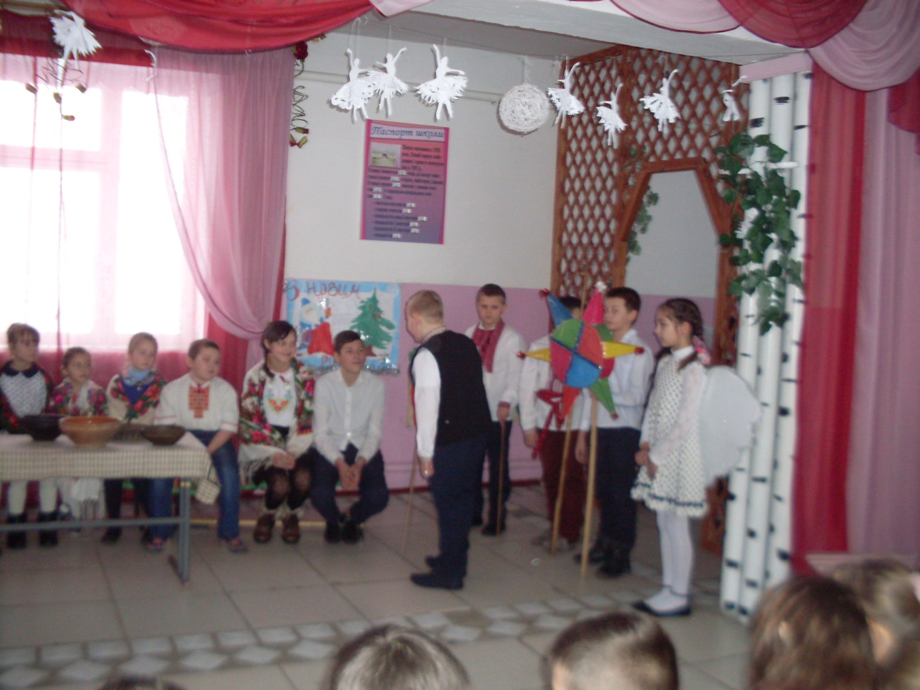До Ясині поспішили,

Богові поклін зложили.

**Ангел:** Я вас бачив, любі діти,

Ви ясніли там, як квіти!

**1 пастушок:**

І тебе я пам’ятаю,

Ти один з Ангелів раю.

**2 пастушок:**

Ми тебе на хмарах вздріли

Поміж тими, що ясніли.

**Ангел:** Між ангелами ясними,

Бо Ісус так повелів:

* Йди, мій Ангеле, ясніти

Поміж українські діти

І спитай їх, що бажають,

Який в серці смуток мають?

**3 пастушок:**

О, як красно! Як чудово!

**4 пастушок:**

Що за щире Боже слово!

**Ангел:** Тож кажіть, що хто бажає,

Хай Ісусик теє знає!

**1 пастушок** *(кланяється):*

Я бажаю щастя й долі,

Добра в хаті і на полі

Моїм родичам, батькам,

Моїм сестрам і братам.

**2 пастушок** *(кланяється і показує на господарів):*

Щоби й наші господарі

Мали з неба щастя в дарі.

Щоб усе велось віднині

Нашій любій господині.

**3 пастушок** *(кланяється):*

Щоби лихо перебути

Й гаразду всім нам добути,

І щоби цвіли, як квіти,

Добрі українські діти.

**4 пастушок** *(кланяється):*

Для українського народу,

Для усіх, що з того роду,

Для цілого того краю

Миру і добра бажаю.

**Ангел:** Станеться по вашій волі!

Ще діждете щастя й долі!

Згине пекло й зло вороже,

Правда кривду переможе!

**Всі** *(колядують):*

Слава Богу! Заспіваймо,

Честь Сину Божому,

Господу нашому

Поклін віддаймо!

*Після закінчення дитячого вертепу господар і господиня обдаровують учасників, діти дякують і виходять.*

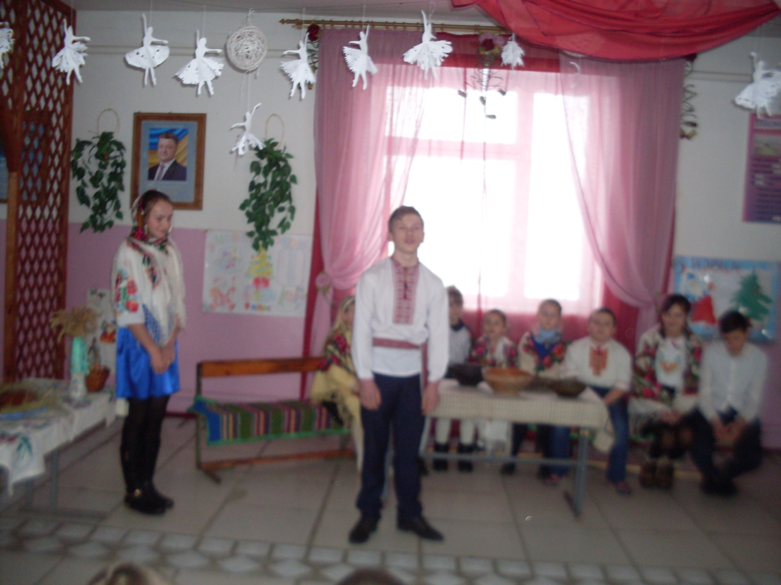

**Господар:** Бачте, діти, в цю Різдвяну ніч ніхто ніколи не спить! Люди збираються родинами, вітають один одного, онуками тішаться. Пора і нашій родині помолитися.

**Господиня:** А може наші онуки «Отче наш» знають? Олечка хоче розказати? Просимо.

*Оля розказує «Отче наш», всі повторюють за нею, хрестяться і сідають до столу.*

**Господиня:** Молодець, моя онучечко рідненька! Порадувала бабусю. А може, ще хтось із онуків молитву знає?

**Діти:** Знаємо, знаємо, усі знаємо!

**Господар:** То хто ж дідуся порадує?

**Івасик:** Я, дідусю.

***Молитва «Ісусику любий, Ісусику малий».***

Вже ангели в небі зірки засвітили,

Ніч темна надходить, і всі ми в поклоні

Підносим до тебе маленькі долоні

І мовимо щиро за маму і тата,

За діда, бабусю, сестричку і брата,

За всіх, кого любим, за всіх, хто нас любить,

Хто помагає і ніжно голубить.

Дозволь нам щасливо цю ніч переспати,

Набратися сил і здоровими стати.

**Господар:** Ото порадував, онучечко. Дякую, рости великим.

*Онучка Марія підходить до бабусі. Шепче їй щось на вушко.*

**Господиня:** І ти, Марічко, хочеш розказати? Розказуй, люба, розказуй, і тебе послухаємо.

**Марічка:**

Сонечко з хати –

Ісусик до хати.

Матінко Божа, я лягаю спати,

Візьми під опіку все моє життя.

Матінко Божа, я твоє дитя!

Матінко Божа, я ручки підношу –

Для тата, для мами здоров’ячка прошу.

Для тата, для мами,

Для всієї родини –

Послухай, Ісусик, малої дитини.

*Всі розчулені, витирають очі, бабуся цілує онуку, а господар підходить до господині, обнімає її і каже:*

* Такі хороші наші діти, Маріє, такі чемні онуки! Тепер і вмирати не страшно.

**Господиня:** Ох, Іване, не хочеться про це думати… краще починаймо вже вечеряти, куті скуштуємо, вона в цей вечір найсмачніша. Ось варенички, капуста, горох, голубці з пшона, сьогодні ще всі страви пісні, такий звичай, але їх багато, тому і кутя зветься «багатою».

**Господар:** Благослови, пане Боже,

Вечерю почати.

Дай нам, Боже, на столі,

Завжди стільки мати!

